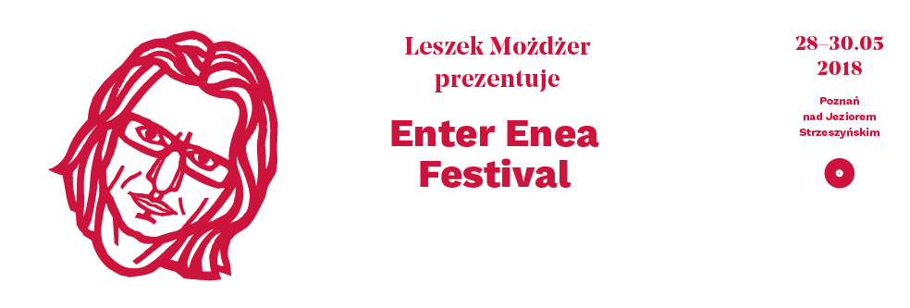

Enter Enea Festival : ósma edycja wydarzenia pod znakiem różnorodności

Ósma edycja Enter Enea Festival, zbliża się wielkimi krokami. Doroczne święto miłośników muzyki i natury, odbędzie się w Poznaniu, nad Jeziorem Strzeszyńskim, w dniach 28-30 maja. Od dawna, dzięki obranej przez Leszka Możdżera, dyrektora artystycznego Festiwalu, linii programowej, uciekamy od jego klasyfikowania, kierując się w naszych wyborach niepodważalnym wskaźnikiem: poszukiwaniem piękna i szczerą fascynacją jego różnorodnością.

W tym roku prezentujemy naszej publiczności prawdziwy kalejdoskop muzycznych wrażeń. W programie nie zabraknie świetnego, jazzowego grania, wspólnie wysłuchamy też solowego rosyjskiego koncertu na bałałajkę, charyzmatycznego austriackiego tercetu smyczkowego i przygotowywanej specjalnie na nasze muzyczne spotkanie nowej wersji Psalmów Dawidowych w kompozycji Leszka Możdżera z udziałem zaproszonych gości.
Wyjątkowym wydarzeniem jest premiera projektu Symphosphere , wspólnego, autorskiego projektu Leszka Możdżera i amerykańskiej saksofonistki, Tii Fuller, łączącego style, gatunki i energie w porywających improwizacjach wybitnych solistów.

Festiwal zaczynamy spotkaniem na pograniczu koncertu i seansu terapeutycznego Echo Serca pozwoli nam odciąć się od rzeczywistości na te kilka wieczorów nad gościnną taflą Jeziora Strzeszyńskiego. 28.05, po zachodzie słońca, o godz.21:30, zapraszamy na wspólną wycieczkę do korzeni muzyki – ludzkiego organizmu, w tym dźwięków serca i tętna oraz częstotliwości, które mają wpływ na ludzkie emocje. Przewodnikami tej dźwiękowej podróży będą muzycy: Miłosz Pękala, Bartosz Weber i autor wizualizacji pokazywanej w trakcie koncertu - Wiktor Podgórski. To będzie wyprawa przez różne stany emocji i świadomości, inspirowana muzyką współczesną, minimalizmem, ale także muzyką, kulturą i medycyną wschodu . Gościem specjalnym koncertu będzie Leszek Możdżer.

Dwa koncertowe dni (29-30.05) zaskoczą festiwalową publiczność swoją różnorodnością. Muzyczne spotkania rozpocznie Tomasz Chyła ze swoim kwintetem. Występy zespołu młodego skrzypka znane są z niezwykle ekspresyjnych, wirtuozerskich popisów solistów oraz energetycznych, wspólnych i otwartych improwizacji całego składu, co nie kłóci się z upodobaniem do prostej formy i melodyjności. Kolejnym smyczkowym koncertem będzie występ wiedeńskiej formacji First Strings on Mars, prowadzonej przez Georga Breinschmida, znanego już poznańskiej publiczności z brawurowego koncertu na festiwalu w 2016 roku z zespołem radio.vienna.quartet. Doświadczeni muzycy urzekają publiczność wirtuozerią i zabawną formą, ale wszystko opiera się na solidnym warsztacie tria smyczkowego złożonego z wybitnych solistów.

Pierwszy wieczór zakończy koncert specjalny. Leszek Możdżer, wraz z zaproszonymi do współpracy muzykami i Poznański Chór Chłopięcy , zaprezentuje swoje Psalmy Dawidowe, w odświeżonej wersji. Psalmy Dawidowe to sześć kompozycji Leszka Możdżera opartych na biblijnych tekstach w tłumaczeniu Czesława Miłosza stanowiących rzadki przykład połączenia muzyki chóralnej o sakralnym charakterze z żywiołowym, improwizującym kwintetem jazzowym. Skład kwintetu jest nietypowy, bo zawiera dwa zestawy perkusyjne, które budując bogatą warstwę rytmiczną umiejscawiają muzykę w bogatej pulsacji i nadają jej wyjątkowo nowoczesne brzmienie. Partie chóru w których uroczyste teksty Psalmów podane są we współczesnej formie, czerpią z muzyki klasycznej i w szczególny sposób podkreślają tłumaczenie Czesława Miłosza, który w mistrzowski sposób operując polszczyzną udowadnia, że nasz język, wbrew obiegowym opiniom, odznacza się wyjątkową melodyjnością. W koncercie udział wezmą: Lars Danielsson, Adam Pierończyk i Sławomir Koryzno oraz perkusista Magnus Öström, znany z legendarnego składu E.S.T.

Drugi dzień rozpocznie kameralny, ale hipnotyzujący koncert rosyjskiego mistrza bałałajki, Aleksieja Arhipovskiego, któremu udało się nadać temu instrumentowi zupełnie nową jakość. Rosyjski artysta dysponując niespotykanym wyczuciem barwy i mistrzowsko operując techniką flażoletów, potrafi wydobyć z niego zdumiewającą paletę brzmień i efektów. W jego rękach bałałajka okazuje się instrumentem nowoczesnym i zaskakująco elastycznym. Grając zaledwie na trzech strunach tego prostego instrumentu ludowego, potrafi wprawić w zachwyt wielotysięczną publiczność. Zaraz po nim, scenę przejmie Maciej Obara, jeden z najaktywniejszych polskich muzyków na arenie międzynarodowej. Saksofonista wraz ze swoim kwartetem szturmem podbija światowe festiwale. Kwartet, wydawany przez prestiżową wytwórnię ECM to czołówka europejskiej sceny jazzowej, a każdy z jego członków charakteryzuje się indywidualnym brzmieniem wynikającym z różnorodnych muzycznych doświadczeń, wspólnie tworzą muzykę kompletną, świadomą i przede wszystkim piękną.

Symphosphere to próba połączenia odległych muzycznych światów. Elektronika, muzyka orkiestrowa, improwizacja oraz brzmienia z obrzeży muzyki techno będą tłem na którym amerykańska saksofonistka Tia Fuller, Leszek Możdżer oraz Lars Danielsson będą improwizować łącząc ze sobą pozornie odległe stylistyki i tworząc kalejdoskopową dźwiękową konstrukcję. Orkiestrę poprowadzi Maciej Sompoliński. Ze wszystkich dotychczasowych poszukiwań Leszka Możdżera, który od lat konsekwentnie próbuje łączyć ze sobą różne style i gatunki, ten projekt jest zdecydowanie najbardziej zaawansowany i rozbudowany. Stanowi połączenie elementów muzyki technicznej, elektronicznej, klasycznej, filmowej i jazzowej, a wraz z zaangażowaniem wybitnej frontmanki (Tia Fuller współpracowała m.in z Beyonce) nabiera wymiaru atrakcyjnego widowiska o wysokiej jakości artystycznej. Orkiestrę Collegium F poprowadzi Maciej Sompoliński.

Sztuki wizualne

Tradycyjnie już scena Enter Enea będzie znajdować się w bezpośrednim sąsiedztwie ABC Gallery i poznańskiego parku rzeźby plenerowej Visual Park nad Jeziorem Strzeszyńskim, kuratorowanym przez Katarzynę Jankowiak-Gumną. Odsłony prac artystycznych są nieodłączną częścią festiwalu, tak mocno osadzonego w przyrodzie. W tym roku twórcami zaproszonymi do artystycznych interwencji są Zbigniew Sałaj, który zaprezentuje prace pod tytułem Guzik z teorii widzenia i Robert Kuśmirowski, którego Tężnia Sztuki dołączy do kolekcji Visual Park. Podwójny otworzy festiwal 28 maja, o godz.20.

Enter Enea Festival to coroczne święto miłośników muzyki. Założony przez Jerzego Gumnego, prezesa Fundacji „Europejskie Forum Sztuki”, festiwal łączy w sobie niezależność i swobodę, związaną z atmosferą imprezy plenerowej, z wyjątkowością wynikającą z kameralnego spotkania i bliskiego kontaktu z artystami, a przede wszystkim z listy zaproszonych przez Leszka Możdżera muzyków, którzy gwarantują publiczności najwyższy poziom muzycznych doznań i wrażeń. Festiwal odbywa się dzięki wsparciu Miasta Poznań i Ministerstwa Kultury i Dziedzictwa Narodowego. Sponsorem tytularnym Festiwalu jest Enea.

Więcej informacji: www.enterfestival.pl

PROGRAM FESTIWALU

Poniedziałek 28.05
20:00 podwójny wernisaż w ABC Gallery
Zbigniew Sałaj, Guzik z teorii widzenia
Robert Kuśmirowski, Tężnia Sztuki
21:30 Echo Serca Miłosz Pękala/ Bartosz Weber/ Wiktor Podgórski/ feat. Leszek Możdżer

Wtorek 29.05
19:30 Tomasz Chyła Quintet
21:00 First Strings on Mars
22:30 Psalmy Dawidowe/ Leszek Możdżer / Lars Danielsson / Adam Pierończyk / Magnus Öström/ Sławomir Koryzno / Poznański Chór Chłopięcy pod dyrekcją Jacka Sykulskiego

Środa 30.05
19:30 Aleksiej Archipowski feat. Leszek Możdżer
21:00 Maciej Obara Quartet
22:30 Tia Fuller / Leszek Możdżer feat. Lars Danielsson / Bodek Janke / Vojto Monteur & Orkiestra Collegium F pod dyrekcją Macieja Sompolińskiego

